Сохранение информации в базе данных о радиоконтактах военной авиации
Назначение: аккумулирование информации о перемещении объекта, потенциально целях перемещения (основываясь на семантической информации в радиоэфире).
Как сохранять: сохранение информации о радиоконтакте с объектом военной авиации (рассматривается НАТО и иже с ними) может осуществить абсолютно любой желающий, используя web-форму http://178.159.251.71/save_data.hmtl
Описание web-формы:
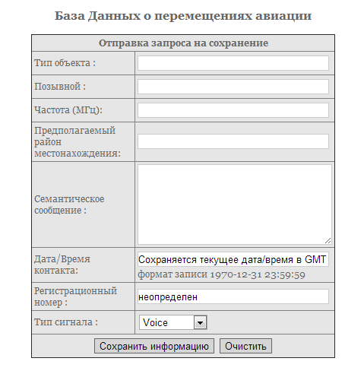
- поле «Тип объекта»: подразумевает тип самолета (E6, C17 и т.д.), желательно к заполнению. Будет отражено при просмотре по Базе Данных, как «Предполагаемый тип самолета»
- поле «Регистрационный номер» (tail number): представляет собой один из идентификаторов самолета (например, 90-0001); к заполнению необязательно в случае оставления незаполненным система автоматически проставит «UNDEFINED»;
- поле «Позывной» (callsign): желательно к заполнению;
- поле «Частота»: частота в МГц, на которой зафиксирован радиообмен;
- поле «Предполагаемый район местоположения»: желательно к заполнению;

- поле «Семантическое сообщение»: желательно к заполнению, так как именно семантической информацией (радиообменом) ценен «Голос» («Voice»)
- поле «Дата/Время контакта»: необязательно к заполнению, в случае незаполнения система автоматически заполнит текущим временем в GMT. В случае, если поле корректируется, просьба строго следовать формату Даты/времени, согласно шаблону чуть ниже поля.
- поле «Тип сигнала»: желательно к изменению только в случае, если контакт принят не голосом, т.е. если радиообмен не «Голос» («Voice»)
- кнопка «Сохранить информацию» - отправляет информацию в БД.
Примечание: к сожалению, на текущем этапе невозможно отредактировать запись после отправки в БД, связано это с тем, что в случае введения данного функционала придется осуществлять сохранение данных только через регистрацию пользователей, дабы предотвратить редактирование чужих записей.

Просмотр сохраненной информации возможно осуществить по ключевым полям, так как указано в документе «Просмотр информации из БД».

